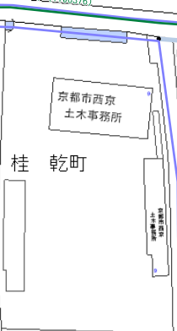＜当事務所平面図及びごみ集積所図＞

倉　庫

車　庫

**京都市**

**西京土木みどり事務所**

**出入口**

N

②

③

1. 燃やすごみ置き場
2. コンクリートがら置き場
3. 土砂置き場